QUE ES FRAMEWORK?

Para entender este concepto es necesario saber que es inversión Control se basa en el principio de Hollywood –No nos llames, nosotros te llamamos.

**Librería vs Framework**

* **Librería :** Es un conjunto de clases, métodos etc. Que son invocadas por el flujo del programa y que posteriormente devuelven el control a este.

(Tu como programador tienes el control del código, el programador no va a decirdir cuando llamar las funciones)

* **Framework:** Un framework controla el flujo del código él decide cuando llamar nuestro código. (Ya no tienes el control del código, si el framework decide cuando llamar el código del programador)

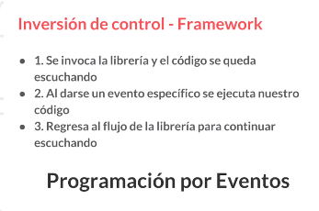

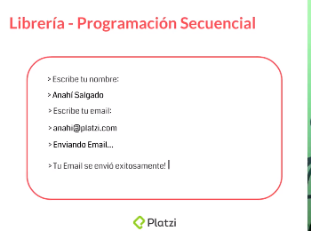

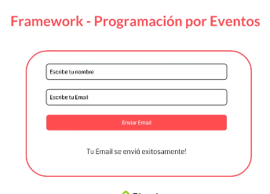

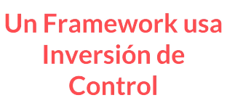

**RESUMEN**

